7.2 搭积木
- 细心算一算。
10+7= 16-4= 19-7= 12+5=
12-10= 11+7= 11+5= 13-10=
- 列式计算。
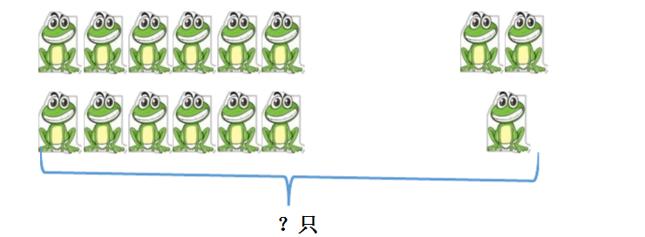
- 比大小。
10+4 ⃝13 16-3 ⃝ 16+3 10+7 ⃝ 17
18-4⃝ 18-6 14-10 ⃝ 4 10+7 ⃝ 19
- 看图列式。
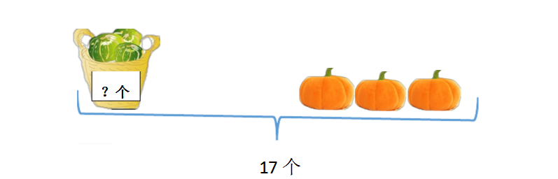
5.小蜂房中有14只蜜蜂，一共有多少只小蜜蜂？
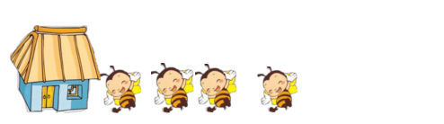

答案：
1. 17 12 12 17 ； 2 18 16 3
2. 12+3=15
3. > < = > = <
4. 17-3=14
5. 14+4=18

